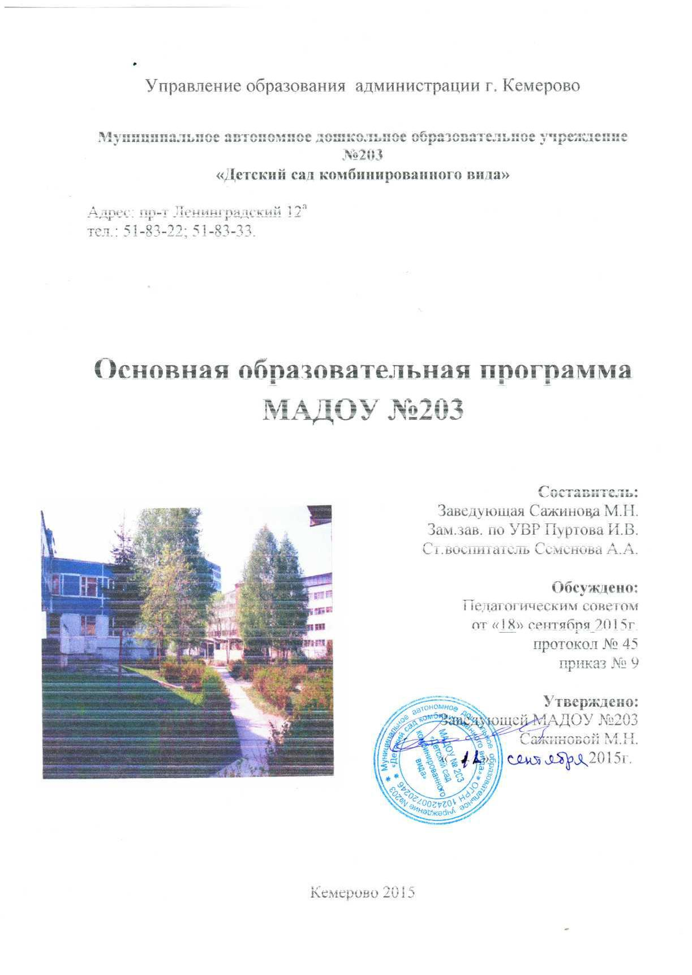

Содержание
- ОБЯЗАТЕЛЬНАЯ ЧАСТЬ ПРОГРАММЫ
- Целевой раздел
  - Пояснительная записка ………………….………………………………………..….....3
  - Цели и задачи реализации Программы…………………………...................................4
  - Принципы и подходы к формированию программы…………………………….........6
  - Характеристики особенностей развития детей раннего и дошкольного возраста…………………………………………………………….….........................................9
  - Планируемые результаты усвоения программы………………..…….........................11
  - Развивающее оценивание качества образовательной деятельности.…………..…...13
- Содержательный раздел
2.1. Описание образовательной деятельности в соответствии с направлениями развития ребенка...……………….…………...……………………………………………………...........16
2.2. Формы, способы, методы и средства реализации программы с учетом возрастных и индивидуальных особенностей воспитанников, специфики их образовательных потребностей и интересов …….................................................................................................29
2.3. Особенности образовательной деятельности разных видов и культурных практик………………………………..…………….……………………………………….….38
2.3.1. Физкультурно-оздоровительная работа в ДОО…………………................................38
2.3.2. Региональный компонент………………………………………....................................43
2.3.3. Преемственность ДОО и школы…………………….……………………..…….….…44
2.3.4. Взаимодействие с социумом………………………..……….........................................45
2.3.5 Дополнительные образовательные услуги…..…..………………………..….…….…48
2.4. Способы и направления поддержки детской инициативы…………….……...……..50
2.5. Взаимодействие взрослых с детьми………………………….…………………….….56
2.6. Взаимодействие педагогического коллектива с семьями дошкольников…….…….57
2.7. Иные характеристика содержания Программы ………….…….……………........….63
2.8. Содержание коррекционной работы в ДОО…..…..………….…………..……..….....66
3. Организационный раздел
3.1. Психолого-педагогические условия, обеспечивающие развитие ребенка………………………………………………………...……………….…..…….……..74
3.2. Организация развивающей предметно-пространственной среды в ДОО……..……74
3.3. Кадровые условия реализации Программы…………..………….………………........79
3.4. Материально-техническое обеспечение ДОО…….…………………….……....…….81
3.5. Режим дня и распорядок……………………….…..…….…..…....................................92
3.6. Особенности традиционных событий, праздников, мероприятий………….….…...95 3.7. Система мониторинга достижения детьми планируемых результатов…………………………………………………………..………..………….…..…97
3.8. Обеспечение методическими рекомендациями и средствами обучения и воспитания………………………………………………….……………………………….…118
II. ЧАСТЬ, ФОРМИРУЕМАЯ УЧАСТНИКАМИ ОБРАЗОВАТЕЛЬНЫХ ОТНОШЕНИЙ
4. Вариативный раздел
4.1. Рабочая программа по хореографии…………………………………….….…..…......132
4.2. Рабочая программа по обучению плаванию………...……………………….….…….134
4.3. Программа по ПДД…………………………………………………………….…….....136
4.4. Программа по ОБЖ…………………………………………………………………......137
5. Дополнительный раздел……………………………………………………………....138
Перечень литературных источников…………………………………………………..….…143
Приложение №1 Карты наблюдений детского развития

